Offenbach, 29. Januar 2021

Liebe

heute ist ihr letzter Dienst-Tag als Lehrkraft im Vorbereitungsdienst am Studienseminar GHRF Offenbach. Hätten Sie gedacht, dass diese Zeit dann doch so schnell vergeht?

Vor fast genau 21 Monaten, am 30. April 2019, haben Sie mit sicherlich vielen Fragen und auch einigen Ängsten um 8.30 Uhr offiziell Ihren ersten Tag als Referendar*in hier im 1. OG begonnen. In einer kleinen Kennenlernrunde habe ich mich bemüht, Ihnen zumindest ein Wenig von Ihrer Angst zu nehmen und wie bei fast allen neuen LiV kam in diesem Zusammenhang auch wieder das Thema „Selbstmörderseminar“ zur Sprache – erinnern Sie sich noch? Dann gab es eine Metaphernübung, bevor Sie von Frau Zunic über Ihre Rechte und Pflichten belehrt und auf die Vereidigung am kommenden Donnerstag (nach dem Feiertag) vorbereitet wUrden.

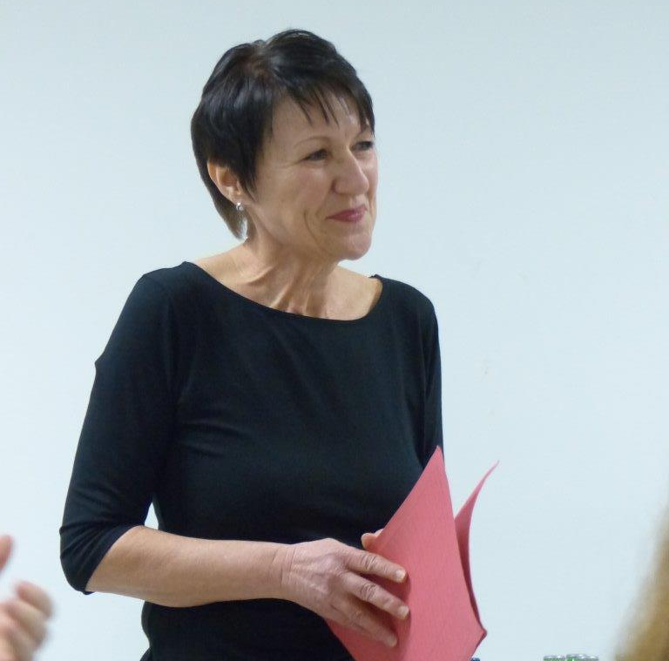
Heute kaum noch vorstellbar, kamen zur
Vereidigung rund 50 LiV zusammen in
Die Räume 014-016, außerdem die
Ausbilderinnen und Herr Wentz, welche
In diesem „Durchgang“ als beratende
Ausbilder*in und
dann ab dem 1. Februar 2020 auch für
das Modul
„Diagnostizieren-Fördern-Beurteilen“
sowie im Folgesemester für
„Diversität“ zuständig sein sollten.
Ihnen allen rauschten sicherlich
spätestens an diesem zweiten Tag bereits
die Köpfe -nicht zuletzt wegen all der vielen neuen Abkürzungen:
BRB – DFB -EBB – HlbG – VV -DV – PFA – AV – SMS – SFU – FE – SuS - ...

Mit großen Schritten ging es dann durch das Einführungssemester, begleitet von Facheinführungen, Medienerziehung, SMS und beratendem UB auf den eigenverantwortlichen Unterricht – und damit auch auf bewertete Unterrichtsbesuche - zu!

Waren die meisten von Ihnen bereits beim beratenden UB schon recht aufgeregt, steigerte sich die Nervosität bei allen im ersten bewerteten UB in DFB doch nochmal deutlich!
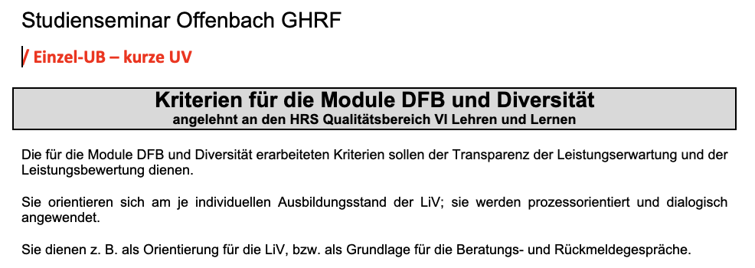
Auch wenn mir stets wichtig war, Sie positiv zu bestärken, Ihnen Ihren persönlichen Lernfortschritt deutlich zu machen und Sie zu ermutigen, den einmal eingeschlagenen Weg mit Zuversicht und Engagement weiter zu beschreiten, so mussten doch auch kritische Aspekte angesprochen werden, an denen Sie sich weiterentwickeln konnten.

Dass Dies gelungen ist, sieht man daran, dass Sie alle Ihr 2. Staatsexamen geschafft haben und heute hier ihr Zeugnis in Empfang nehmen können!

Aber der Weg dahin war nicht leicht – das ist er nie, aber seit dem Februar 2020, also mit Beginn ihres zweiten Hauptsemesters, kam eine nie geahnte Herausforderung hinzu: die Corona-Pandemie! Plötzlich war nichts mehr klar im schulischen Zusammenhang, außer dem einen: Es geht nicht so weiter, wie es vorher für uns selbstverständlich war!
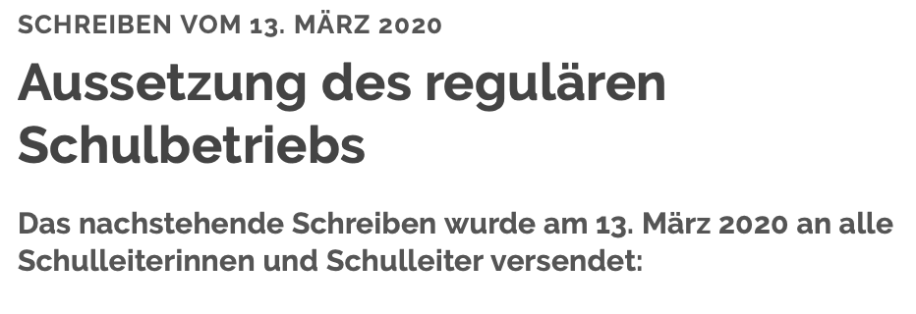
Zum ersten Mal ruhte der reguläre Schulbetrieb vom 15. März bis zu den Osterferien 2020 – in diesen Wochen hätten noch einige UB
stattfinden sollen und zunächst war keinem klar,
wie damit umzugehen ist ...

Nach und nach wurden Lösungen gesucht und Szenarien entwickelt, die eine Weiterführung der Ausbildung ermöglichten, wenn auch unter grundlegend veränderten Bedingungen!
Das, was ein Referendariat ausmacht und was uns stets am Herzen lag und liegt, nämlich Sie fit zu machen für die UnterrichtsPRAXIS, war plötzlich nur noch unter ganz besonderen Bedingungen – und oft auch nur eingeschränkt – möglich!

„Distanzunterricht“ und „Hybridlernen“ wurden zu den wichtigsten Schlagwörtern, das „digitale Lernen“ war in aller Munde –

und es zeigte sich leider nur allzu oft, dass Ministerien, Schulämter, Schulen, Lehrkräfte und natürlich auch Studienseminare darauf häufig nur unzureichend vorbereitet waren ...
Es war in den meisten Fällen unumgänglich, zumindest einen der bewerteten UB als „Ersatzleistung“ zu erbringen. So wurde über die wichtige Praxis theoretisiert und alle Beteiligten versuchten, irgendwie das Beste daraus zu machen.

Für Sie alle waren dies ausgesprochen schwierige und anstrengende Wochen, war es doch im „Distanzunterricht“ teilweise nicht möglich, in den angestammten Lerngruppen zu unterrichten, das studierte Fach zu erteilen, die Unterrichtssequenzen für die Pädagogische Facharbeit umzusetzen, Feedback durch Kolleginnen und Kollegen zu erhalten, sich mit anderen LiV auszutauschen. Dafür gab es für einige von Ihnen an der Schule neue Aufgaben, die mit der Ausbildung im eigentlichen Sinne nicht viel zu tun hatten ...
Kurz vor den Sommerferien 2020 konnte der Schulbetrieb mit Präsenzunterricht wieder aufgenommen werden. Dazu aus dem Ministerschreiben vom 10. Juni 2020:
„Sehr geehrte Schulleiterinnen und Schulleiter,
mit der Wiederaufnahme des Schulbetriebs am 18. Mai mit der 4. Jahrgangsstufe und seit dem 2. Juni 2020 mit den restlichen Klassen erhalten nun alle Schülerinnen und Schüler der Grundschulen, der Grundstufen der Förderschulen, der Grundschulzweige an Kooperativen Gesamtschulen sowie der Grundschulzweige der verbundenen Schulformen und der Grundstufen an Integrierten Gesamtschulen Unterricht in der Schule. Ich bin mir sicher, dass Sie alle, das Kollegium und die Kinder, sich sehr darüber gefreut haben, Schultage endlich wieder zusammen in der Schule verbringen zu können.“
Tatsächlich freuten wir uns alle darüber sehr (selbst SuS waren glücklich, wieder in die Schule zu dürfen!) die Unsicherheiten waren damit aber leider nicht aus der Welt geschafft! Welche Maßstäbe würden an die Pädagogische Facharbeit angelegt und was sollte in den Ferien dafür zu Papier gebracht werden? Wie würde es im Prüfungssemester weitergehen? Wäre dann wieder „ganz normaler“ Unterricht möglich? Könnten die UB in MLL gezeigt werden? Wie würde die Prüfung im Herbst ablaufen? Wäre die Pandemie bis dahin besiegt oder müsste das 2. Staatsexamen etwa im „Corona-Format“ absolviert werden? Diese Fragen haben Ihnen sicher mehr als nur eine schlaflose Nacht bereitet!
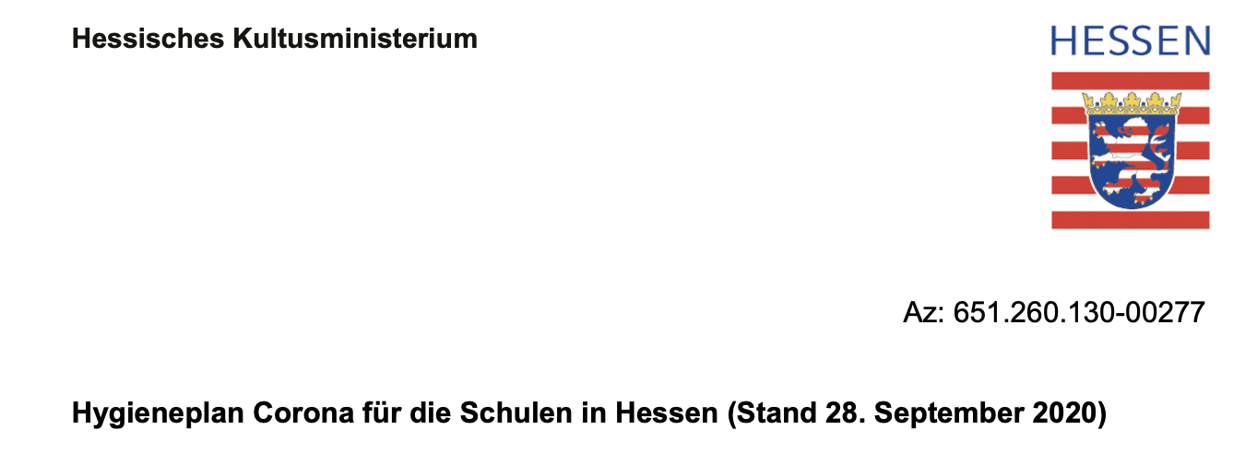
Zunächst ging es im Präsenzunterricht weiter, allerdings alles andere als „normal“:
Hygienepläne in mehrfachen Varianten wurden vorgegeben und für die einzelnen Schulen spezifisch modifiziert, all das,
was in der Ausbildung als wichtig und wertvoll herausgestellt worden war, wurde plötzlich fast unmöglich:
Kooperative Arbeitsformen, selbstständiges Lernen, Individualisierung, persönliche Beziehung – hinter Masken? Mit 1,5 Metern Mindestabstand? Bei ständig geöffneten Fenstern? Ohne Umherlaufen im Klassenraum? Begleitet von dauerndem Händewaschen und Desinfektion? Bei Kontaktverbot auf dem Pausenhof?
Die Begriffe „Regeln und Rituale“ hatten plötzlich eine ganz neue Bedeutung bekommen, zu den vielfältigen Rollenbildern einer Lehrkraft (Sie erinnern sich an die ersten Tage Ihres Referendariats?) waren plötzlich noch „Hygienebeauftragte*r“, „Abstandswächter*in“ und „Lüftungstechniker*in“ dazu gekommen...
Aber Sie haben all dies bravurös gemeistert und auch die Unsicherheiten, die bis zur letzten Minute vor der 2. Staatsprüfung bestanden, tapfer ausgehalten: Bleibe ich gesund? Müssen ich und/oder meine Lerngruppe in Quarantäne? Kommt der nächste Lockdown während der Prüfungsphase? Wird die Prüfungskommission die besonderen Bedingungen der Ausbildung berücksichtigen? ...

Sie haben damit bewiesen, dass Sie nicht nur als Lehrkraft im „Regelbetrieb“ geeignet sind, sondern darüber hinaus auch ganz besondere Herausforderungen meistern und extremen Stresssituationen gewachsen sind!
Darauf können Sie mehr als stolz sein und ich kann nur sagen: CHAPEAU!

Ich gratuliere Ihnen ganz herzlich zu diesem Erfolg,
wünsche Ihnen für Ihre berufliche und private Zukunft
alles, alles Gute und bin sicher, dass Sie eine Bereicherung für
Schule bedeuten und viele Generationen von Schülerinnen
Und Schülern von Ihnen nicht nur etwas lernen können,
sondern positiv gestärkt durch Ihr Verständnis, Ihre
Unterstützung und Ihr Engagement in die Zukunft gehen werden!

Auch wenn es gerade nicht immer spürbar ist, haben wir einen der schönsten Berufe der Welt, für den wir viel investieren müssen, der uns aber auch reich beschenken kann!

Bleiben Sie an Körper und Seele gesund, zuversichtlich, neugierig, anpackend, enthusiastisch, kreativ, kooperativ, hilfsbereit, großzügig, klar, ... – und bleiben Sie vor allem Sie selbst!!!
Herzlichst

